# Emails

Se ha de modificar el fichero PHP.INI

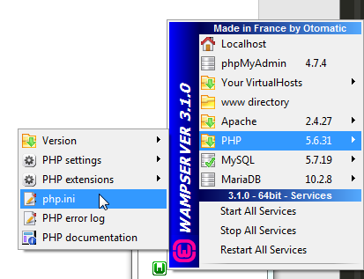

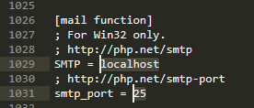Hemos de asegurarnos que este activado. Es decir, sin “;” al principio. Si de cambiar algún código, ahora ya sabemos dónde tocarlo (NOTA: solo sirve para Windows. Linux y Mac usan otro sistema)

Si tenemos un hosting contratado con emails, teóricamente no hace falta modificarlo

Hemos de descargar la librería

<https://github.com/PHPMailer/PHPMailer>

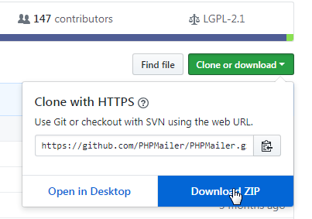

Se guarda la carpeta descargada (y descomprimida) dentro de tu proyecto, en el folder que queramos

En esta ruta del mismo Github.com tenemos ejemplos para Gmail emails

[PHPMailer](https://github.com/PHPMailer/PHPMailer)/[examples](https://github.com/PHPMailer/PHPMailer/tree/master/examples)/gmail.phps

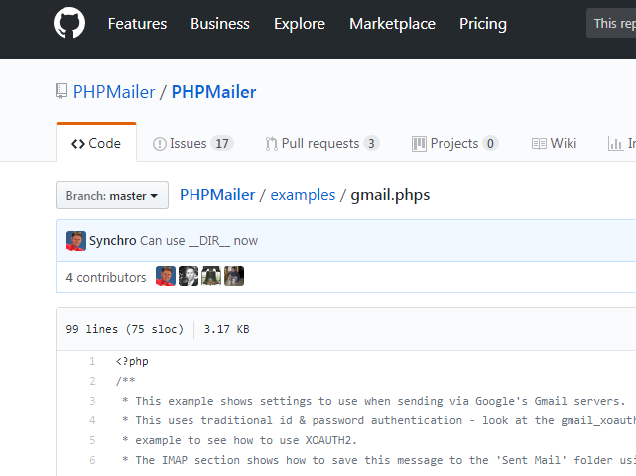

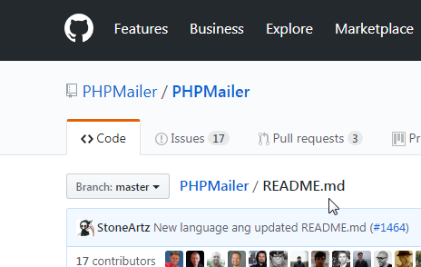En Readme.md tenemos las rutas a usar para la llamada a la aplicacion

<?php

use PHPMailer\PHPMailer\PHPMailer;

use PHPMailer\PHPMailer\Exception;

require 'path/to/PHPMailer/src/Exception.php';

require 'path/to/PHPMailer/src/PHPMailer.php';

require 'path/to/PHPMailer/src/SMTP.php';

Se ha de poner en el mismo nivel de la carpeta de la librería y cambiar el ‘path/to/’ por lo que corresponda

Ir después al PHP.INI y modificar

SMTP=smtp.gmail.com

Smtp_port=465

Reiniciar la conexion del servidor. WAMP, etc….